Отчет о выполнении задания 2  
«Бинарные деревья поиска и хеш-таблицы»

**Меньшиков Илья Дмитриевич**

Группа ИС-641

Ilya98i13@gmail.com

# Описание заданий

В задании 1 требовалось сравнить эффективность поиска элементов в бинарном дереве поиска и хэш-таблице.

# **Двоичное дерево поиска — это** двоичное дерево, для которого выполняются следующие дополнительные условия:

* Оба поддерева— левое и правое— являются двоичными деревьями поиска.
* У всех узлов *левого* поддерева произвольного узла X значения ключей данных *меньше*, нежели значение ключа данных самого узла X.
* У всех узлов *правого* поддерева произвольного узла X значения ключей данных *больше либо равно*, нежели значение ключа данных самого узла X.

Хеш-табли́ца — это структура данных, реализующая интерфейс ассоциативного массива, а именно, она позволяет хранить пары (ключ, значение) и выполнять три операции: операцию добавления новой пары, операцию поиска и операцию удаления пары по ключу.

В задании 3 требовалось сравнить эффективности поиска элементов в бинарном дереве и хеш-таблицу.

В задании 6 требовалось сравнить две хэш-функции XOR и KP.

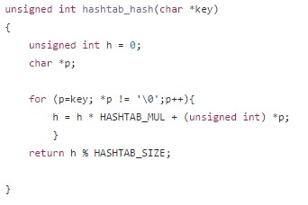

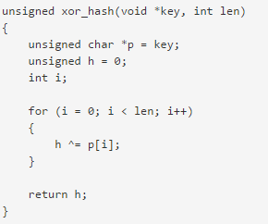

# Организация экспериментов

* Эксперименты проводились на ноутбуке Samsung   
  (Intel(R) Core(TM) i3-3110M CPU @2.40GHz 2.40GHz RAM 4gb
* Операционная система Opensuze 20 x86_64 (компилятор gcc 4.8.2)
* Ключи компиляции программы (см. README): -Wall -O2

# Результаты экспериментов

Эксперимент 1

Шаг | bstree | Hashtab

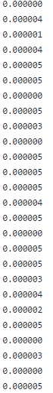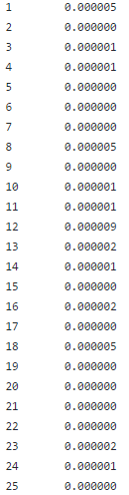

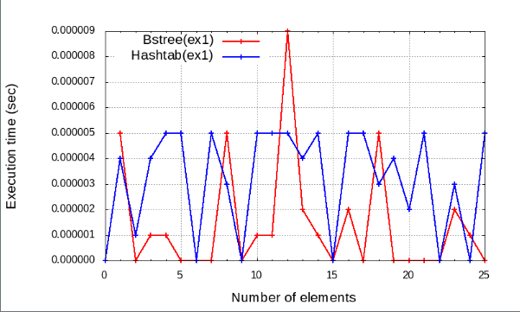

Эксперимент 3

Шаг| Bstree | Hashtab

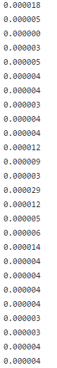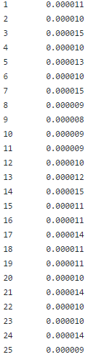

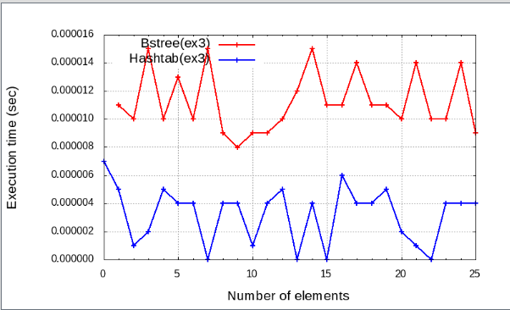

Эксперимент 6

Шаг | Hashtab(kp) | Hashtab (xor)

